UNIVERSIDAD NACIONAL
AUTÓNOMA DE MÉXICO


FACULTAD DE INGENIERIA

Trabajo: Simulación filtro paso banda

EQUIPO:
SANTIAGO CRUZ CARLOS

ASIGNATURA:

GRUPO:

11 de octubre de 2005 , Ciudad Universitaria, Mèxico

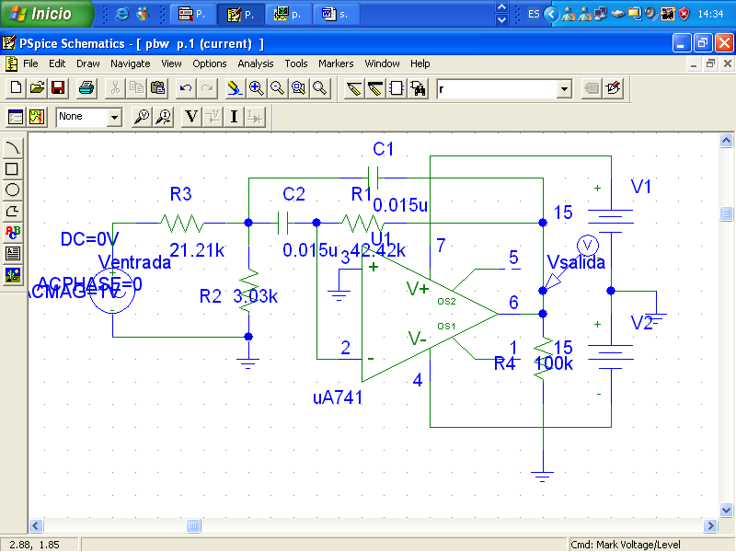

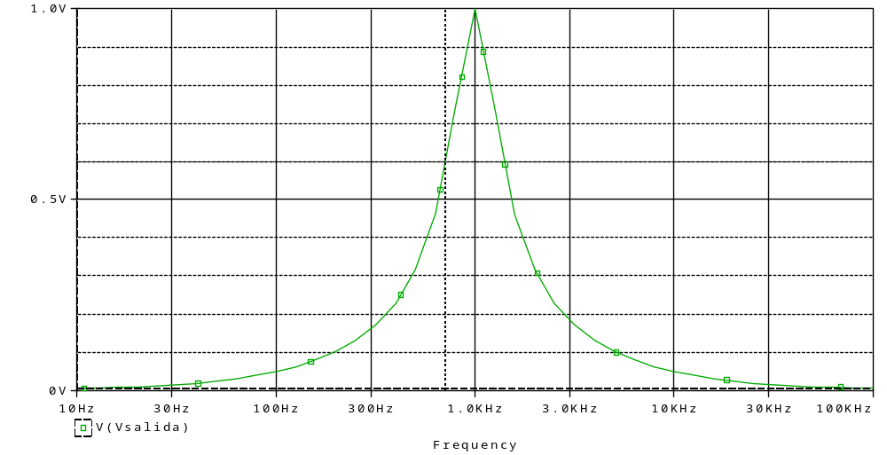

Instrucciones de simulación: PSPICE

U741
VAC
VDC
R
C
GLOBAL
AGND

VAC magnitud y fase

ACPHASE → 0 save attr
ACMAG → 1V save attr
→ Change display
→ both name and value

rango de frecuencias

ANALYSIS → SETUP → ENABLE → AC SWEEP
Open AC SWEEP → DECADE
→ pts/decade → 10
→ star freq → 10
→ end freq → 100 k

ANALYSIS → SIMULATE
Plot → Y axis settings → scale → log
Trace → add → Vo

